南信大图书馆IC空间/座位预约指南
信息共享空间（Information Commons 简称IC）面向全校师生开放，通过预约使用，目前仅提供“微信公众号”方式预约（公众号名称：南京信息工程大学图书馆）。
扫码关注公众号，然后点击【常用服务】-【IC空间预约】-【座位/空间预约】，见图1-1和图1-2。用户名和密码（用户名即学号或工号，密码为借书证密码，密码修改请至前台）。

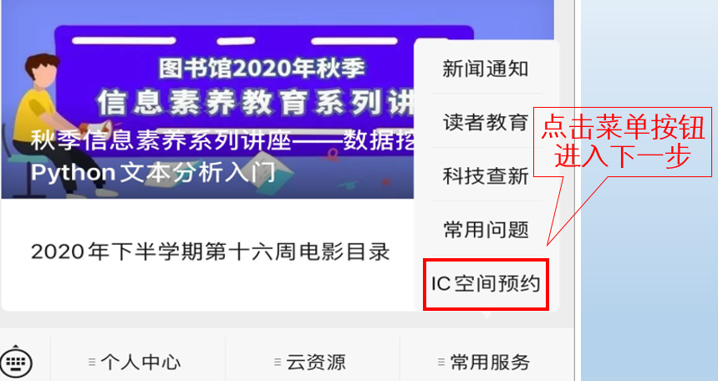
图1-1

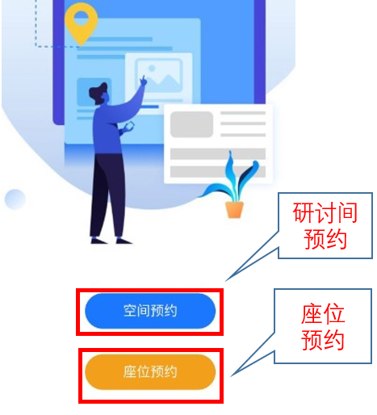

图1-2
一、空间预约
空间（求是阁、知来阁）预约需找辅导员或指导老师代为预约，目前仅供教师预约。
1 知来阁
知来阁最少参与人数4人（包括预约人），建议6-12人，可提前7天预约。
预约流程图如下：
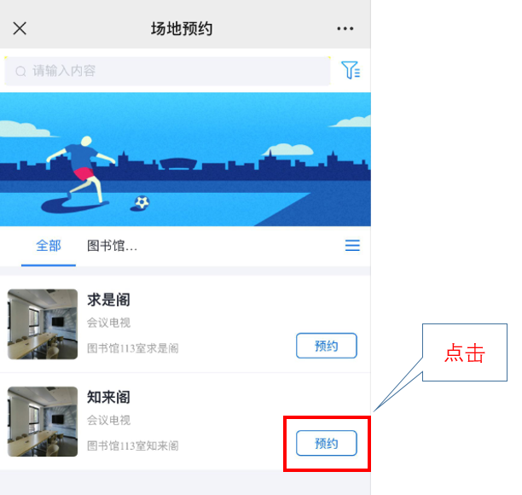
图1-3

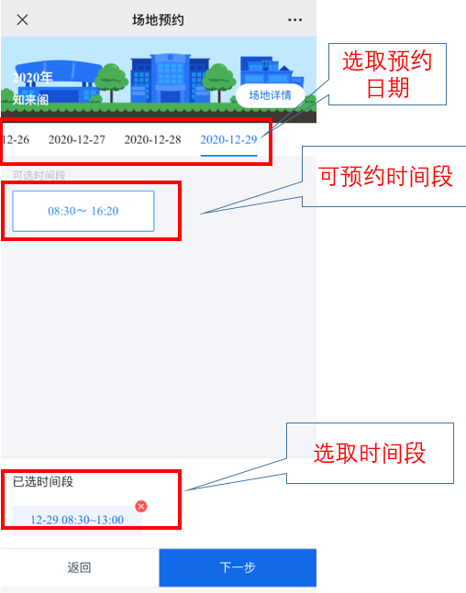
图1-4

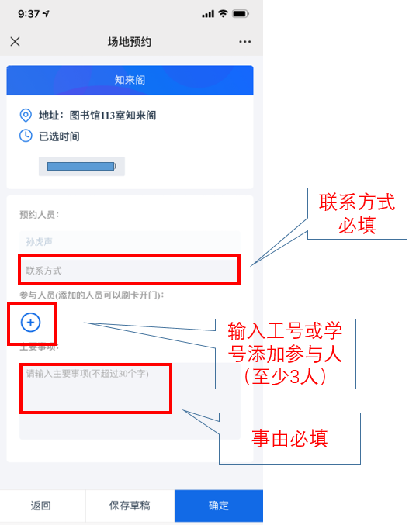
图1-5

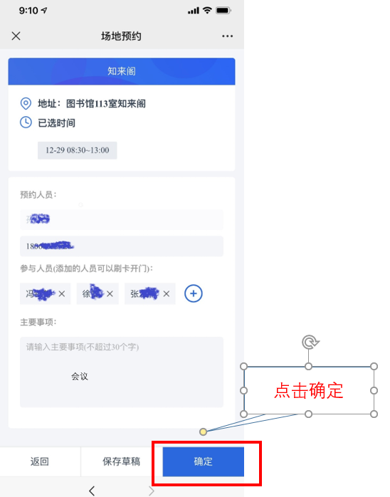
图1-6

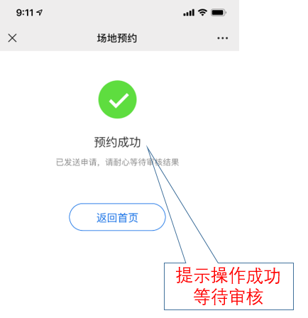
图1-7
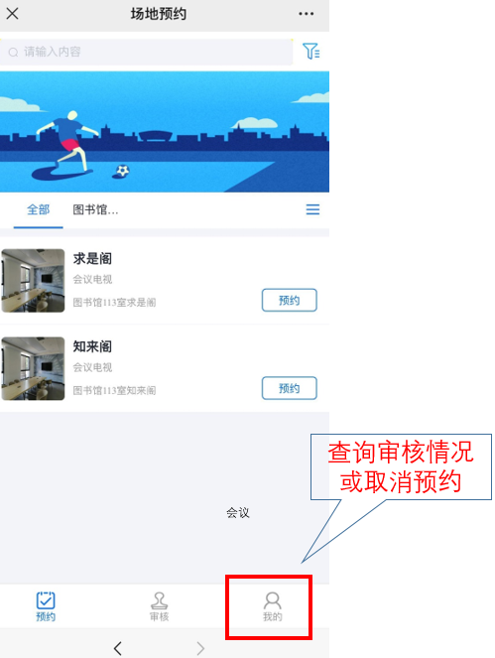
图1-8

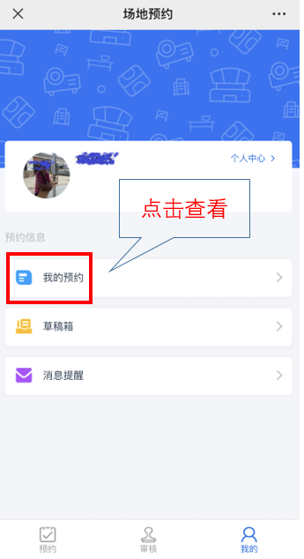
图1-9
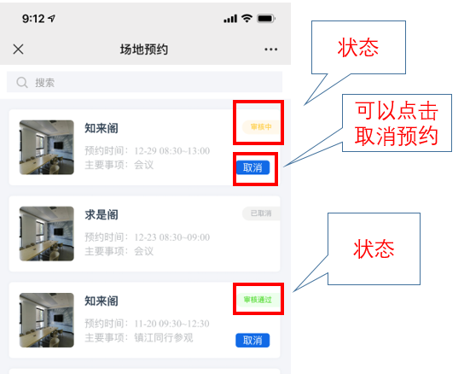
图1-10

2 求是阁
“求是阁”与“知来阁”预约流程几乎一致，唯一不同的是没有“参与人”人数限制，预约流程请参考图1-3～图1-10。
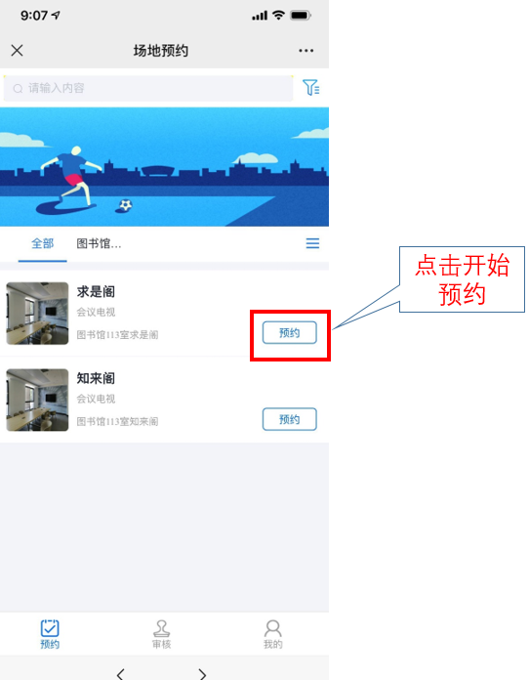
图1-11
二、座位预约
1 相关说明
1.1每天6点起开始选座当天的空位置，每天上午8点可提前1天预约第二天位置。
1.2座位预约成功后，在预约的时间段即可在门口的电子班牌上刷卡或人脸识别签到。
1.3如果临时有事未签到之前，请点击“取消”。
1.4 113室VR区体验周一、三、五下午才可预约，每次最多可预约30分钟。
113有6个讨论区域，按区域预约，预约成功后可供最多4人进行小组讨论。
113揽星阁设置了10个虚拟位置可以预约，同学可以在揽星阁看书休息。
113另外设置了2个太空舱也可预约体验
1.5 106室电子阅览区一次只能预约2个小时，预使用时间较长的同学请多选几个时间段。每个时间段都需要签到。
1.6 临时离开座位必须选择“暂离”，暂离时间是30分钟，暂离回来后无需任何操作请继续使用座位。
1.7 临时有事不再使用座位，请点击“退座”。
1.8 用满所选时段即可离馆，无需释放座位。
1.9 签到时间必须在是预约开始时间半小时之内，否则座位自动释放。
1.10 106和113开放时间为每天的8:00—22:00
预约流程如下：

图2-1
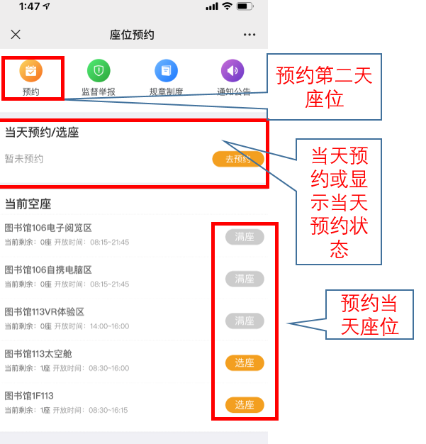
图2-2
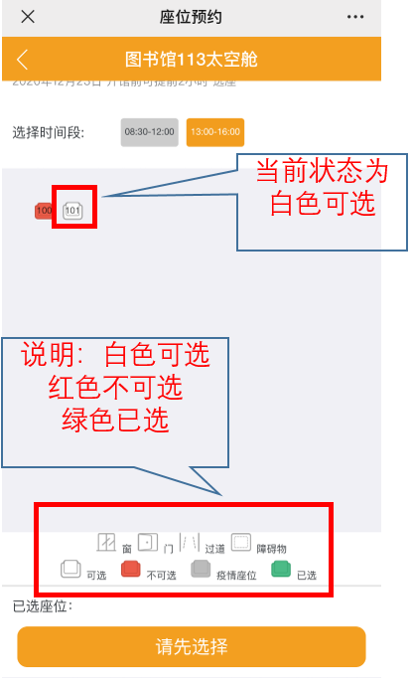
图2-3
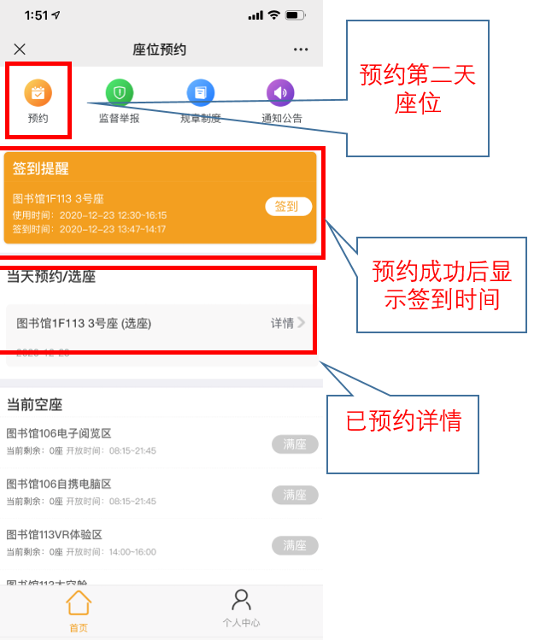
图2-4
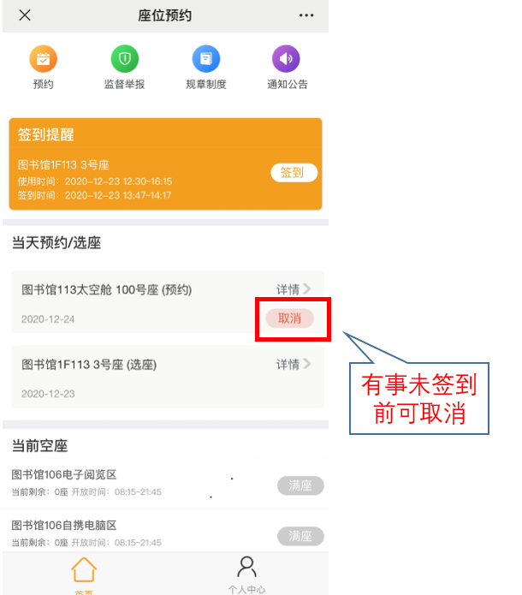
图2-5

